Лабораторная работа №2
СЛОИ
- Создай новый файл Файл/Новый
- Задай размер ширина 15 см, высота 20 см
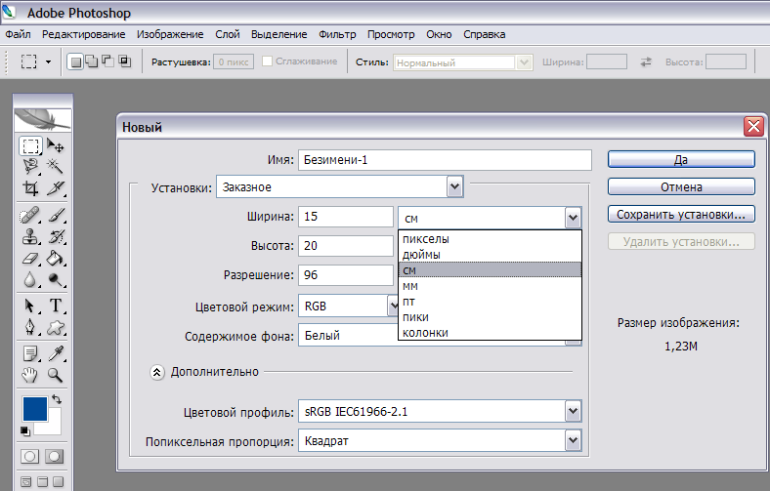

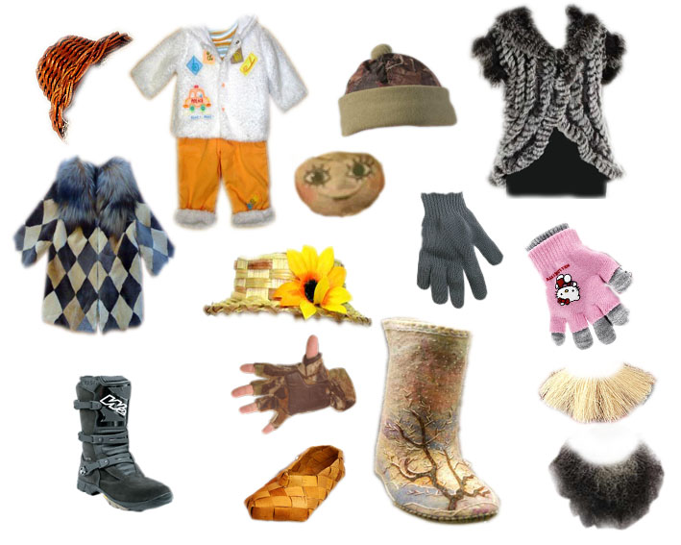

Открой файл «Создай домовёнка».

- Скопируй нужные фрагменты в новыё файл,
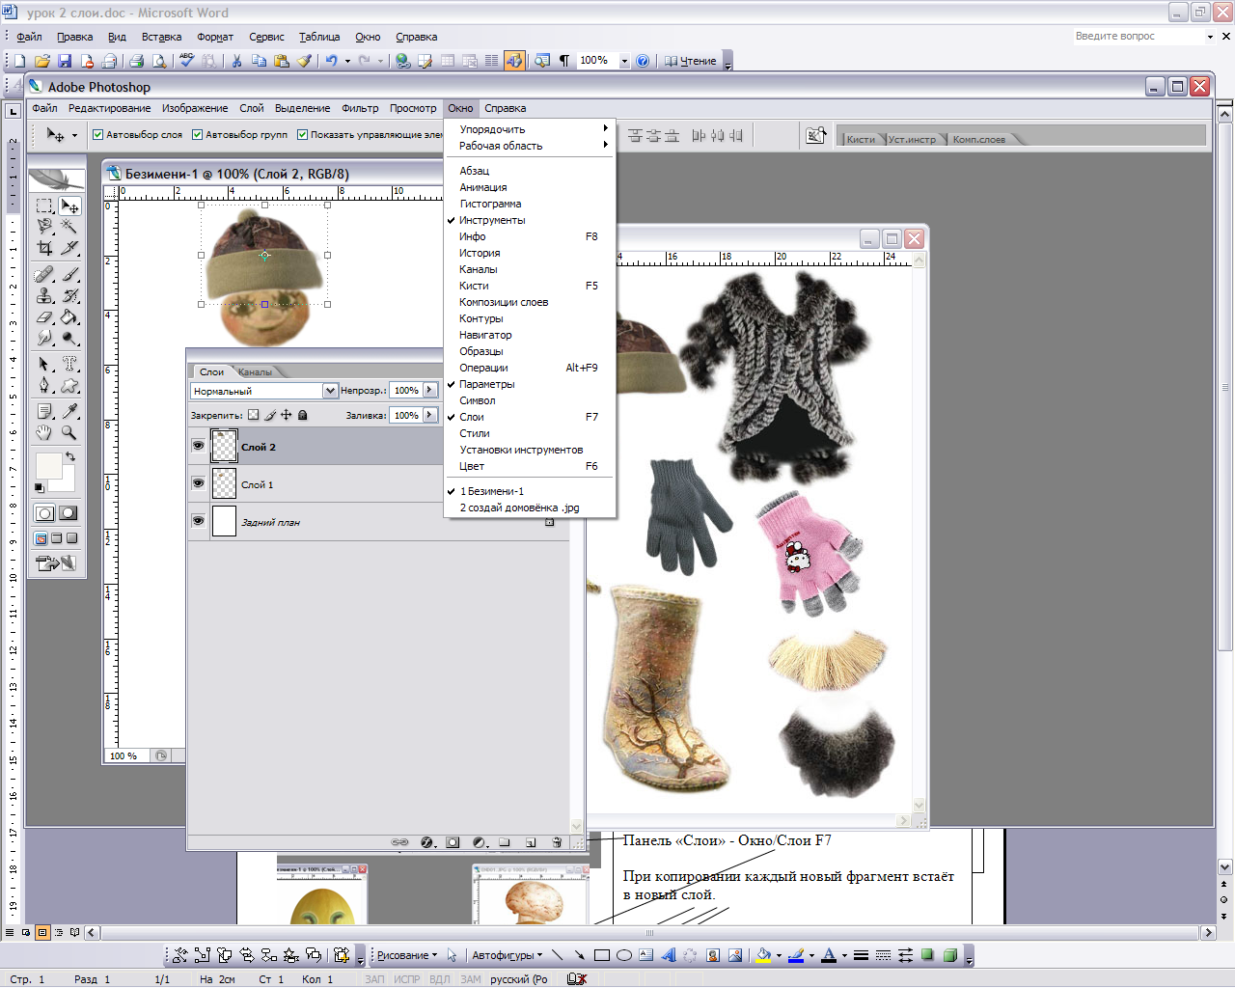
Панель «Слои» - Окно/Слои F7

При копировании каждый новый фрагмент встаёт в новый слой.

Текущий слой, (тот в котором ты работаешь), проверить можно закрыв глазик – изображение спрячется.

- Объект расположенный на слое можно уменьшать, увеличивать, изменять наклон.
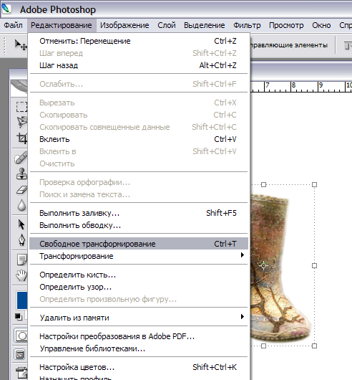
Редактирование/ Свободное трансформирование.
Для создания второго валенка, сапога, перчатки..
Примените
Редактирование/Трансформирование/отразить по вертикали

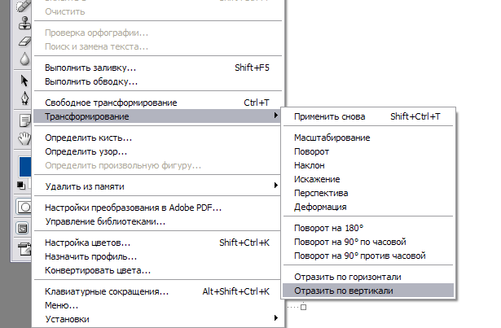

- Для того, чтобы объект частично спрятать за другой, переместите его слой ниже.
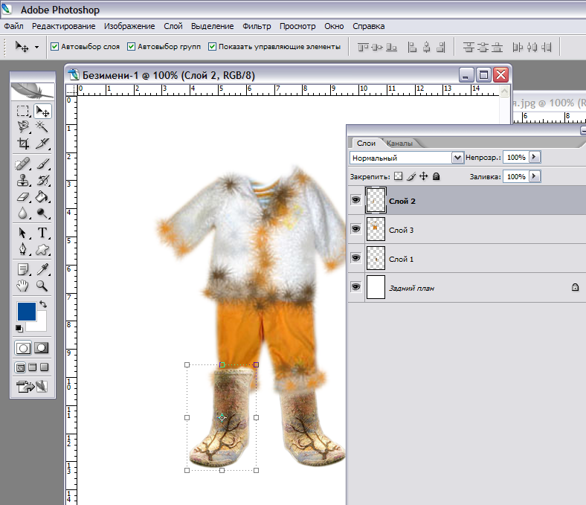
В данном случае надо слой с валенком перетащить за слой со штаниной (поместить между слой 3 и слой 1)

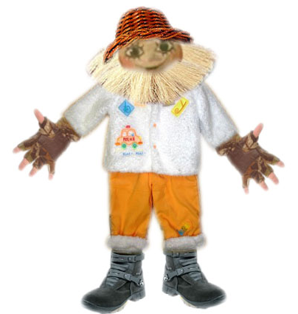
СОБЕРИ своего ДОМОВЁНКА, например:

